OSNOVNA ŠKOLA TRNOVEC, veljača 2014.


DJECE U OSNOVNU ŠKOLU

IZVJEŠĆUJEMO RODITELJE DJECE
ŠKOLSKIH OBVEZNIKA DA ĆE SE PREDUPIS DJECE U
PRVI RAZRED ŠK. GOD. 2014./2015.
PROVODITI PO RASPOREDU:
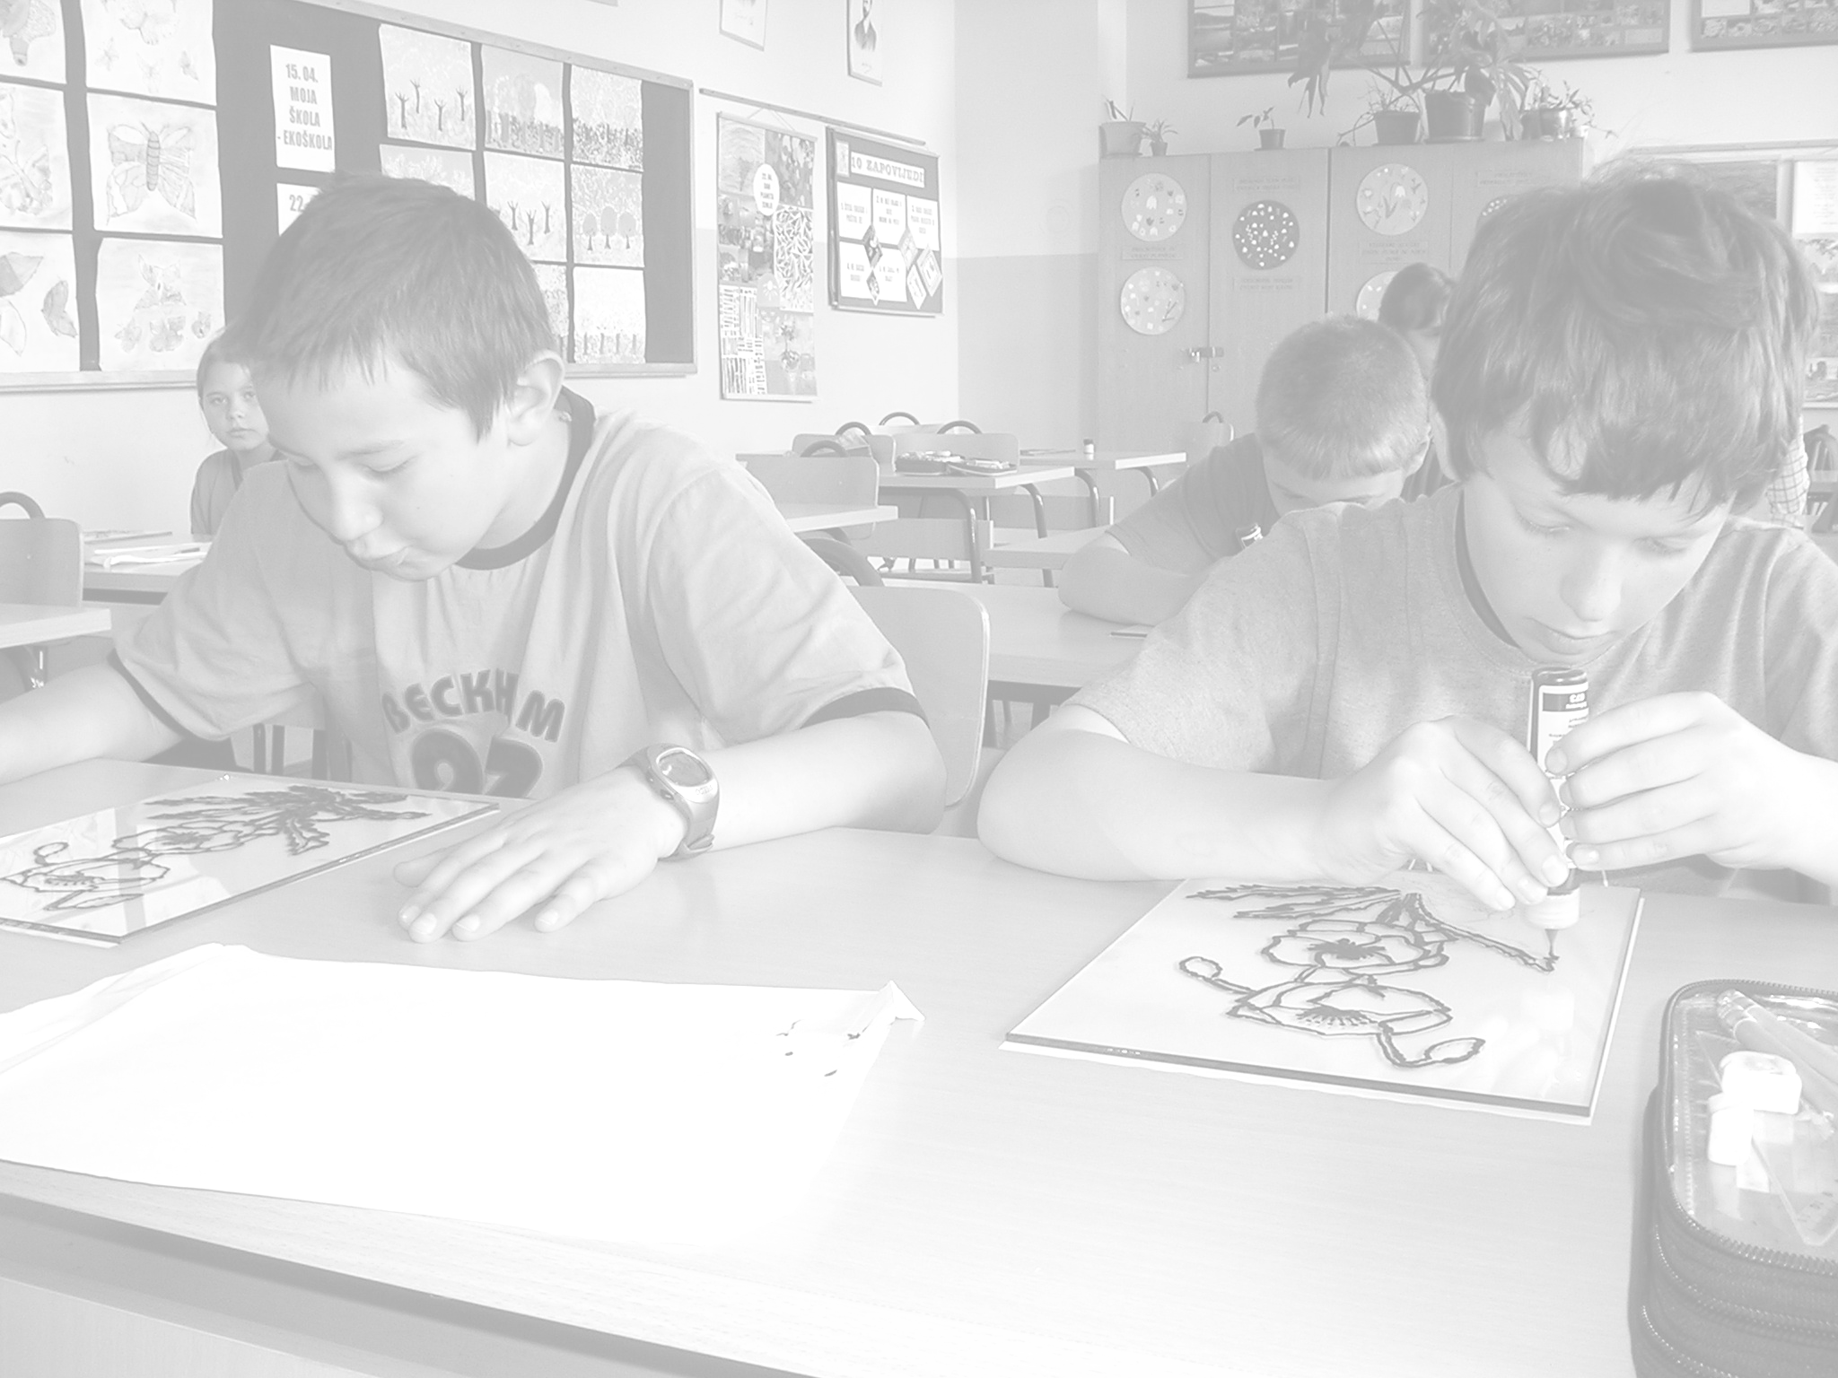

ČETVRTAK, 6. II. 2014. od 9,00 do 17,00 sati
PETAK, 7. II. 2014. od 9,00 do 17,00 sati
SUBOTA, 8. II. 2014. od 9,00 do 12,00 sati

ŠKOLSKI OBVEZNICI SU DJECA rođena od
1. travnja 2007. do 31. ožujka 2008. godine.
(i djeca rođena ranije koja ne pohađaju školu iz bilo kojeg opravdanog razloga).

POZIVAMO JEDNOG OD RODITELJA DA DOĐE U ŠKOLU RADI EVIDENCIJE I PRUŽANJA PODATAKA. (Dijete nije potrebno dovoditi)

RAVNATELJICA:
RADMILA SAČIĆ v.r.

